基础物理建模课题进度报告
第二组：钱栋珩，焦嘉琛，詹智超 指导老师：吕景林

- 课题内容：汽笛的制作与其频率影响因素的探究Problem No. 2 “Balloon airhorn”
A simple airhorn can be constructed by stretching a balloon over the opening of a
small container or cup with a tube through the other end (see Figure). Blowing through
a small hole in the side of the container can produce a sound. Investigate how relevant
parameters affect the sound.

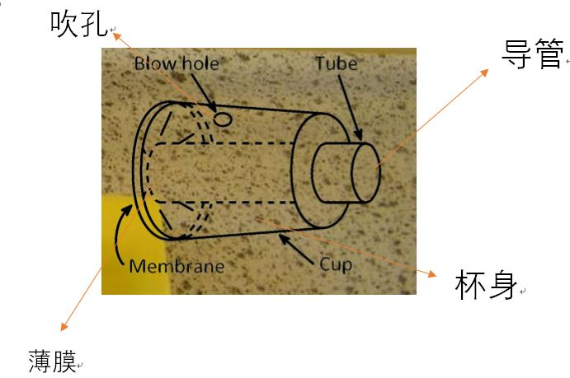
- 对课题本身的理解和研究的思路： 本课题开放性较大，可以考验研究者动手实践与理论分析相结合的能力。首先，汽笛的制作过程中的变量有很多，包括但不局限于吹孔的半径与位置、薄膜的厚度与材质、导管的半径长度材质以及杯身的形状大小材质。由此可以带来很多可以探究的变量，由于诸多原因，经过初步探究后，本次课题所选取的都是对最终频率影响较大的变量进行半定量的研究（导管的长度，杯身的形状），其余的变量只能结合实际情况进行初步的定性研究。

在理论分析方面，本课题主要涉及到汽笛本身的发声原理、频率改变的原理等方面。涉及到的知识包括但不限于声音的传播，驻波的形成，偏微分方程的求解等。

- 目前的研究进度与遇到的困难：
进度：1、已将主要研究的变量控制在导管的长度与杯身的形状。方案：杯身形状建模后用3D打印机制作；导管长度靠截取不同长度的PVC管来改变。
2、目前已将变量为导管长度的实验做完，并且已经录音，下一步需要借助音频软件进行计算分析。由于制作过程全靠手工，因此最终也仅能半定量的进行探究。
3、理论推导方面正在查阅声学以及波动方程相关的知识与文献，由于知识水平所限，这个方面进展偏慢且不知道目前推出的结论是否正确。
4、3D建模的知识以及软件的应用正在学习中。

困难：汽笛制作的时间较长，控制变量的难度较大，理论分析方面难度较大，声音频率定量分析方面缺少必要的软件。

- 未来的安排与期望：
以联系好实验室的老师，每周二下午可以用软件定量的分析音频；接下来应该要利用3D打印机对杯身变量进行研究；理论推导方面继续查阅文献，并尝试提出自己的猜想。如果后续实验进行顺利时间允许的情况下，考虑对吹空位置变量进行探究。

